Паспорт урока математики во 2 классе
Тема урока: | Конкретный смысл действия умножение
Учитель | Тюрина Ирина Владимировна
Образовательная цель | Формирование познавательной культуры личности, развитие теоретического мышления второклассников на основе осмысления умения производить замену сложения одинаковых слагаемых умножением.
Планируемые образовательные результаты | По окончании изучения темы ученик:  ЛР-1: обосновывает необходимость и значимость для себя знания того, что сложение одинаковых слагаемых можно заменить новым действием - умножением;  ЛР-2: активно включается в выполнение всех заданий;  ПУД-1:осуществляет поиск и выделение необходимой информации, формулирует выводы;  ПУД-2:осознанно и произвольно строит речевое высказывание, делает выводы;  ПУД-3: выделяет признаки двух или более предметов или явлений, объясняя их сходство и различия;  ПУД-4: группирует понятия по определенному признаку;  ПУД-5: устанавливает порядок слов в определении понятия;  КУД-1: выполняет задания в сотрудничестве с одноклассниками;  РУД-1: на основе анализа своего знания и незнания формулирует цель и учебные задачи урока;  РУД-2: проводит рефлексию и самооценку своей деятельности на уроке;  РУД-3: планирует предстоящую деятельность;  ПР-1: даёт определение понятия « умножение»;  ПР-2: понимает,что знак умножения – точка;  ПР-3:проводит взаимосвязь между сложением и умножением.
Программные требования к образовательным результатам раздела «Числа от 1 до 100. Умножение и деление» | Учащийся научится:  - называть и обозначать действия умножение и деление.  Учащийся получит возможность научиться:  - раскрывать конкретный смысл действий «умножение» и «деление».
Программное содержание | Конкретный смысл действия умножение. Связь умножения со сложением. Знак действия умножения.
Мировоззренческая идея | Без умножения невозможно быстрое делать быстрым, точное – точным.
Ценностно-смысловые ориентиры | Наука.Культура.Познание.
План изучения нового материала | 1.Что такое умножение?  2.Замена сложения одинаковых слагаемых новым действием - умножением  3.Знак умножения – точка.
Основные понятия | Сложение,слагаемые, умножение.
Тип урока | урок изучения нового материала
Форма урока | урок-исследование
Образовательная технология | технология развивающего обучения
Оснащение урока | Учебник Математика 2 класс.В 2 ч. М.И.Моро,М.А.Бантова - М.: Просвещение,2018г. ; мультимедийные средства,раздаточные дидактические материалы.
Электронные ресурсы | Презентация к уроку
Мизансцена урока | традиционная
Предварительная подготовка к уроку учащихся | отсутствует
Домашнее задание | Для всех:№2(с.48). По выбору(работа по карточкам)

Технологическая карта хода урока
Деятельность учителя | Деятельность уч-ся | ПОР
I. ОРГАНИЗАЦИОННЫЙ МОМЕНТ (2 мин.)
Приветствие. Проверка отсутствующих и готовности к уроку.  Психологический настрой на урок:  Очень я хочу учиться  Не лениться, а трудиться.  Точно знаю – я смогу  И ребятам помогу. | Стоя, учебник, тетрадь, дневник, ручка  Слайд1
II. ПОСТАНОВКА УЧЕБНОЙ ЗАДАЧИ (10 мин.)
Практическая работа. Задание: Прочитайте эпиграф к уроку  Для того чтобы совершенствовать ум,  надо больше рассуждать, чем заучивать.  Рене Декарт  Вводная беседа:  - Поразмышляйте над этими словами.?  - Почему эти слова я выбрала в качестве эпиграфа к нашему уроку?  Практическая работа. Задание «Паровозик».    - Сегодня на уроке у нас необычный гость – помощник, который приехал на паровозике. Он просит нас распределить карточки с надписью над окошками в вагонах.  Будем быстро мы считать,  Рассуждать и размышлять.  1) 9+9=18 ; 2) 7+7+7=21; 3) 6+6+6+6=24; 4) 5+5+5+5+5=25; 5) 3х4=?  - Почему не смогли справиться с последней записью?  Вывод: Мы не знаем,как эта запись называется.  -Нам нужна помощь.Пора пригласить нашего гостя, который живёт на страничках учебника. Откройте страничку, где расположены условные обозначения. Кто же он?  Математик    -Что он нам принёс? (Новую тему ).  - Так чему нам предстоит сегодня на уроке научиться?  Главный вопрос урока:  Узнать,как называется эта запись, и научиться её записывать. | Слайд2  1 ученик  Фронтально  На доске  К доске 5 учеников  Фронтально  На доске  Фронтально | ЛР-1  ЛР-2  ПУД-1  ЛР-1  РУД-1  КУД-1  РУД-1
III. ОТКРЫТИЕ НОВЫХ ЗНАНИЙ (18 мин.)
- Что такое умножение?  эвристический метод  Задание исследовательского типа:  Выберите из списка только те признаки,которые можно отнести к данной записи(3х4), опираясь на выражения в других окошках вагончиков и попробуйте составить из них определение понятия:  … вычитание,сложение,разных слагаемых,одинаковых слагаемых.  Проверка, обсуждение.  Аналитическая беседа:  Вариант ответа:  - Давайте проверим, открыв учебник на стр.48.Там на полях учебника вас ждёт Математик.  Вывод, обобщение: таким образом, умножение – это сложение одинаковых слагаемых.  2.Будем учиться записывать суммы одинаковых слагаемых умножением.  - А чтобы посчитать, сколько получится 3х4=?, закройте глаза и представьте,что вы идёте по зимнему лесу, где на полянке растут сосны. На каждой из них по3 снегиря. Сколько снегирей на четырёх соснах?  Проверка, обсуждение.  Аналитическая беседа:  3+3+3+3=12  -Давайте проговорим,опираясь на с.48 учебника.  Читают так: по 3 взять 4 раза,получится 12,или так: 3 умножить на 4,получится12.  - А теперь давайте попробуем записать сложение одинаковых слагаемых в окошках вагончиков умножением. Первое число в выражении – это слагаемое, а второе число – сколько раз взяли это слагаемое.  1) 9+9=18 ; 2) 7+7+7=21; 3) 6+6+6+6=24; 4) 5+5+5+5+5=25.  1) 9х2; 2) 7х3; 3) 6х4; 4) 5х5.  - Молодцы!  Чух- чух-чух  Поезд мчится во весь дух | Слайд 3  Устно  Читают определение в учебнике (стр.48)  Упражнение для глаз.  Работа с  учебником (с.48)  Письменно в тетрадях  Проговаривание вместе с детьми | ЛР-2  ПУД-5  ПУД-2  ПУД-4  ПР-2  ПУД-2  ПУД-6  ПУД-7  ПР-3  ПР-1
IV. ПРИМЕНЕНИЕ НОВЫХ ЗНАНИЙ (5-7 мин.)
Практическая работа.  Задание: Составить алгоритм действий, которым необходимо пользоваться при записывании суммы одинаковых слагаемых умножением.  Проверка:  Шаг 1. Сложение одинаковых слагаемых.  Шаг 2. Первое число – это слагаемое.  Шаг3.Знак умножения – точка.  Шаг4. Второе число – сколько раз взяли это слагаемое.  - Ребята, все наши примеры можно найти в таблице умножения, которую вы будете изучать позже.  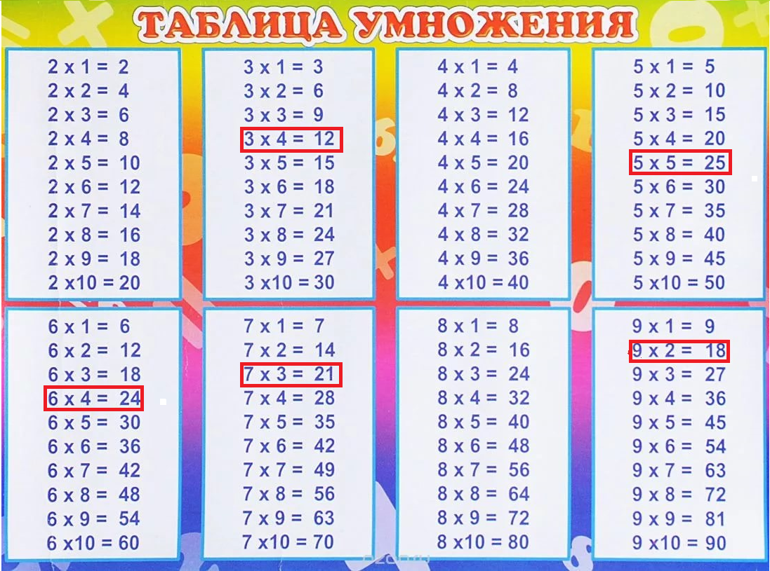  - Как вы думаете, можно выучить и запомнить столько столбиков?  Ситуационная задача. Игра «Ладошки».  Например, возьмем наш пример 9 х 2= 18  -Давным-давно люди открыли такую хитрость. Положите обе руки на стол. У каждого пальца (слева направо) свой порядковый номер.  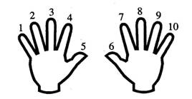  Чтобы умножить 9 на какое либо число, достаточно загнуть палец с таким номером. Перед вами ответ: количество пальцев слева – показывает число «десятков», а количество пальцев справа – число «единиц». Загибаем второй палец. Слева 1 палец = 1 десяток. Справа 8 пальцев = 8 единиц. Ответ: 18. | Коллективная работа  Составляют алгоритм действий.  Слайд 4  Слайд 5  Слайд 6  Коллективная игра «Ладошки» | КУД-1  ЛР-2  ПР-2  ПР-3  ПУД-1
V. ПОДВЕДЕНИЕ ИТОГОВ УРОКА (3 мин.)
Рефлексия деятельности:  - Ребята,как вы думаете, а пригодятся ли знания об умножении в жизни?  (Применение знаний об умножении в жизни).  - Представьте такую ситуацию. Машинист-Математик приглашает нас на экскурсию. Мы пришли на железнодорожный вокзал и нам нужно купить билет. Цена билета 9 рублей. Каждый из вас берет у контролера билет и выстраивается у доски друг за другом. Нам необходимо посчитать, сколько необходимо заплатить всего за нашу поездку. (9+9+9+9+9+9+9+9+9). Посмотрите, какая длинная цепочка слагаемых у нас получилась. Как долго нам придется считать? Мы можем опоздать на поезд. Давайте вспомним, как можно заменить сложение одинаковых слагаемых умножением.(9*9=81). Значит, за поездку нам надо заплатить 81 рубль.  Вывод, обобщение: таким образом,умножение –это умное сложение.  Без умножения невозможно быстрое делать быстрым, точное – точным.  -Урок окончен. Спасибо за урок. | Фронтально | РУД-2  ЛР-1

Приложение 1

Слайдовая презентация
Слайд1
Для того чтобы совершенствовать ум,

надо больше рассуждать, чем заучивать.

Рене Декарт

